LEO Transporter tvrtke BITO

Automatiziran, jednostavan i isplativ transport materijala
- LEO Transporter omogućuje automatizirani prijevoz materijala, brzo i povoljno.
- Upravljanje putem traka i markera, bez WLAN-a ili centralnog računala.
- Prevozi kontejnere do 35 kg mase.

LEO transporteri tvrtke BITO pravi su izbor za unutarnji transport
Isplativo rješenje pri prijevozu unutar proizvodnog procesa, za proizvodnju i skladištenje
LEO transportni sustav automatski vođenih vozila (AGV-automated guided vehicles) dizajniran je s primarnim fokusom na jednostavan, samostalni, plug-and-play sustav koji je ujedno i relativno jeftin za kupnju. Ovo rješenje je pristupačno čak i manjim tvrtkama koje ne žele velika ulaganja. S LEO-om se transport materijala i kontejnera između radnih stanica i komisionirnih lokacija može vrlo jednostavno i brzo automatizirati i prilagoditi. Potrebne su samo optičke traka za vođenje i definiranje naredbi na podu skladišta. LEO prati odgovarajuću kolor kodiranu stazu i prima naredbe putem QR kodova:
- Sljedeće odredište
- Sljedeća radna stanica
- Naziv radne stanice
- Odredište „X“ nalazi se lijevo ili desno od prekidača.
- Put do stanice za punjenje baterija
- Prati stazu označenu bojom "X"
Prijenos kontejnera s AGV na transfer stanice je isključivo mehanički, korištenjem patentiranog sustava.

LEO sustav se može proširiti kako bi uključivao jednostavne transferne i dvostruke stanice.
Transfer stanice su stanice za prijem i otpremu kontejnera ili kartona. Prijem kontejnera je jednostavan, mehanički proces koji koristi patentirani sustav. Kada je stanica spremna i vozilo može ući, šalje infracrveni signal LEO transporteru. Stanice su pričvršćene za tlo kako bi se osigurala stabilnost. Također se mogu proširiti stolovima za preuzimanje s valjkastim transporterima (duljine 1,2 m ili 2,4 m). Dvostruke stanice kombiniraju prijem i otpremu kontejnera kako bi se povećala ukupna učinkovitost sustava. Dvostruke stanice također sprečavaju prazne vožnje.

Veliki naglasak stavljen je na sigurnost.
LEO transportni sustav u osnovi se temelji na DIN EN 1525 (Sigurnost industrijskih viličara - Industrijski viličari bez vozača i njihovi sustavi) i također je razvijen u bliskoj suradnji s njemačkim socijalnim osiguranjem od nezgoda (DGUV). Kako bi se povećala sigurnost transportnog rješenja, u LEO su integrirana dva ručna tipkala za zaustavljanje u nuždi, postavljena na suprotnim stranama. LEO-FTS koristi senzore za otkrivanje svih prepreka - čak i u zavojima. U takozvanom "mrtvom kutu" senzora prepreke, prednji branik smanjuje utjecaj potencijalnih sudara.

LEO locative automatizira prijevoz kontejnera, kartona i pladnjeva. Sustav ne zahtijeva IT vezu i kupci ga mogu sami implementirati i proširiti.
- Maksimalna nosivost 35 kg
- Ne zahtijeva IT vezu
- Patentirani sustav transfera za preuzimanje i dostavu kontejnera
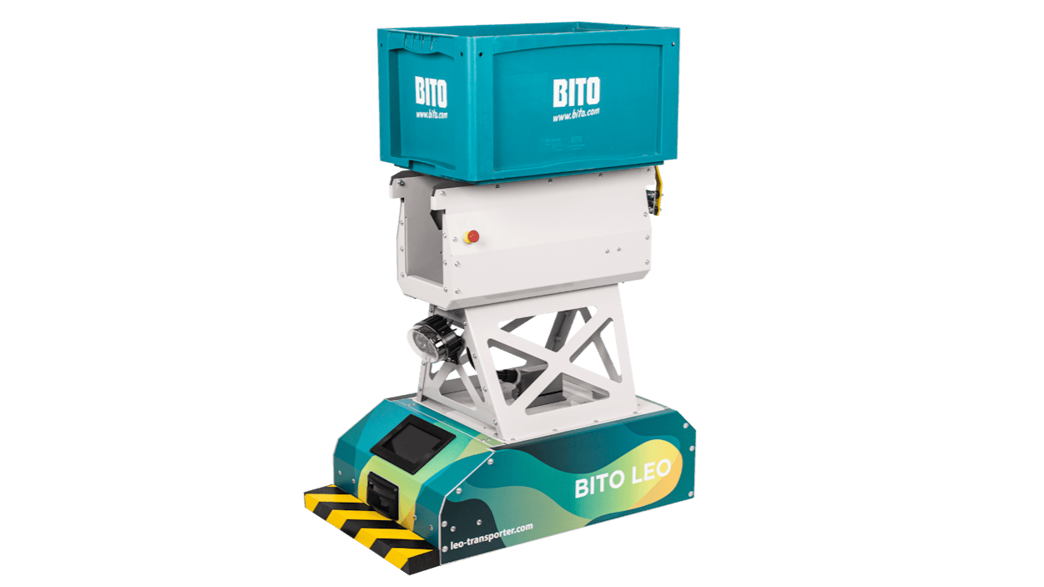
Baziran na standardnom LEO transporteru, LEO flow je dio LEO obitelji proizvoda i ističe se svojim pogonjenim transporterima. Oni omogućuju bočni prihvat i otpust spremnika i kartona. To LEO flow čini idealnim kao dodatak postojećim transportnim sustavima ili automatiziranim radnim stanicama. Nadalje, LEO flow se može spojiti na različite transportne sustave. Zahvaljujući automatskom podešavanju visine držača spremnika, LEO flow je kompatibilan sa širokim rasponom transportnih sustava.
- Nosivost 35 kg
- Dimenzije tereta do 800x600 mm
- Podesiva visina
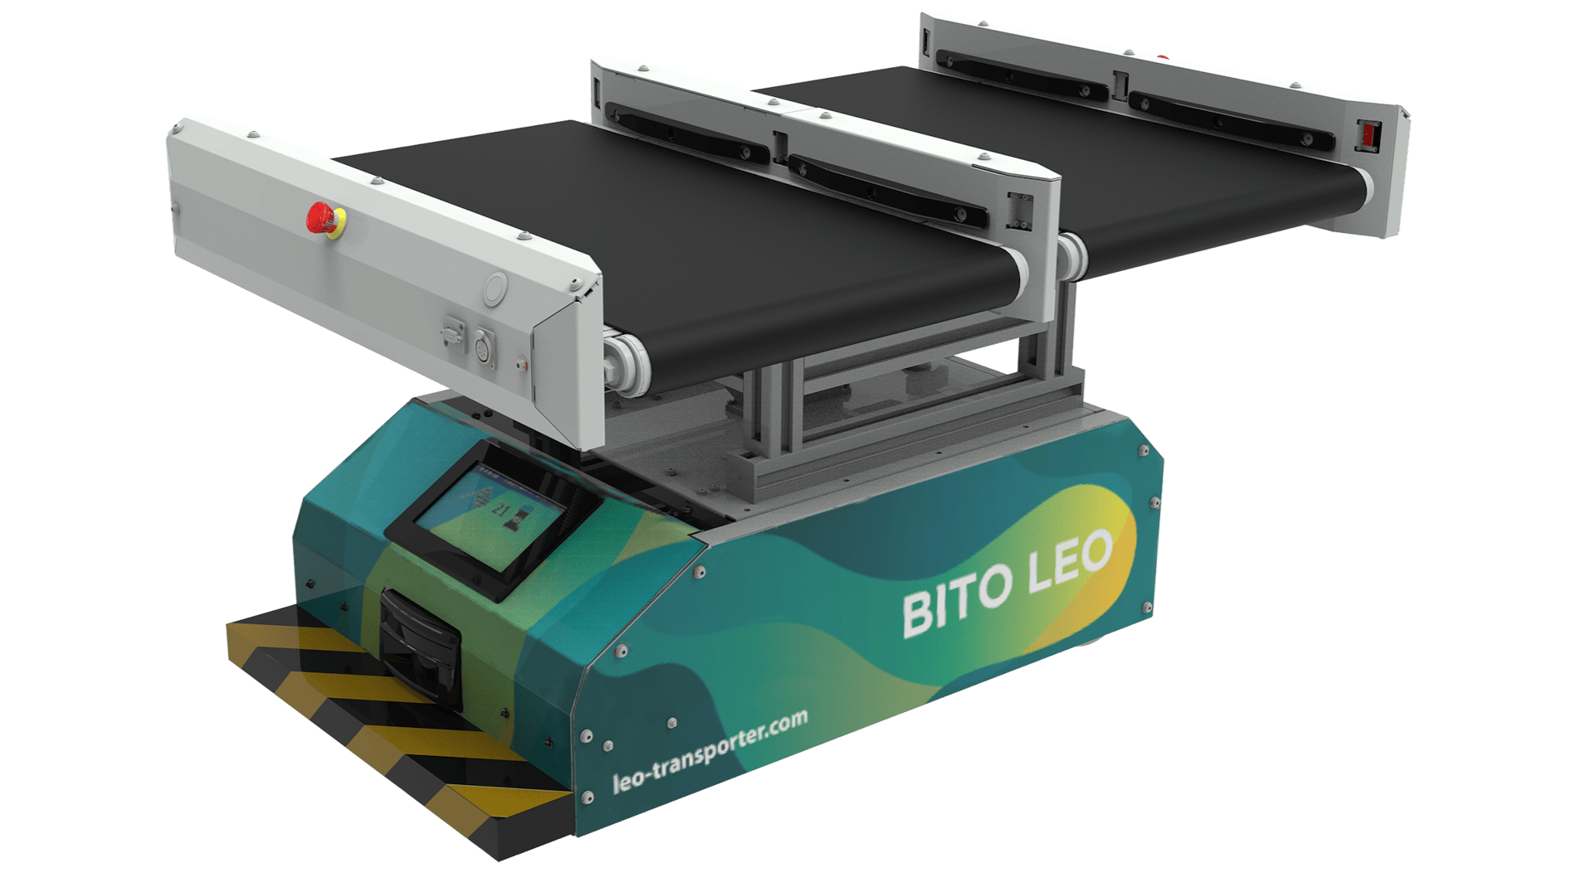
LEO carrier ima četiri razine polica. Broj razina polica može varirati ovisno o projektu i primjeni. Svaka razina police odgovara, na primjer, nalogu za komisioniranje. Stoga je LEO carrier idealan za višefazno komisioniranje.
Vozilo se može lako ručno pomicati pomoću trajno montiranih ručki. Zaposlenici mogu odnijeti LEO nosač u prolaz za komisioniranje ili ga povući u ispravan položaj za utovar. Nakon što se LEO premjesti na putanju, AGV nastavlja svoje putovanje.
Pomoću montiranog tableta možete slati LEO na razna odredišta. Zahvaljujući funkciji "Home Base", LEO vam se uvijek vraća nakon misije. Jednostavnost LEO sustava prirodno se održava: ruta i razne točke zaustavljanja mogu se lako mijenjati pomoću LEO traga i markera.
- Maksimalna nosivost 60 kg
- Maksimalna brzina vožnje 1,1 m/s
- Trajanje baterije 16 sati

